Районо расположения образовательной организации, пути движения транспортных средств и детей (обучающихся).

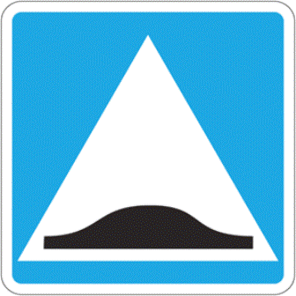
84
80
78
76
82
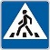
ул. 1 Мая
24
23
СП «СШ №4»

22
ул. Карла Маркса
21
ул. Кооперативная

20
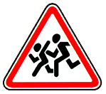
19
18

17
16
Казначейство
15
14
ул. Красноармейская
23
25а
25/6
21
движение транспорта
движение учащихся

